Роль развития надпрофессиональных навыков при обучении иностранному языку в современной школе.
Гужова Анна Евгеньевна
Учитель английского языка
МАОУ «Лицей №9», г. Новосибирск
Современный мир – это мир высочайших скоростей и турбулентности, который постоянно меняется. Чтобы оставаться востребованным и реализовывать себя, нужно бежать в разы быстрее, чем несколько десятков лет назад. И, современным подросткам, выбирая себе будущую профессию, рискованно ориентироваться на то, что популярно сейчас. Через 5–10 лет мир будет выглядеть совсем иначе. Такова основная идея авторов Атласа новых профессии, который трактует новый подход к профориентации современных школьников и смену приоритетов в образовании от узкоспециальных навыков к надпрофессиональным.
Формирование метапредметных (надпредметных) результатов - одно из основных требований, установленных Федеральным государственным образовательным стандартом. Под метапредметными результатами понимаются освоенные учащимися на базе одного, нескольких или всех учебных предметов способы деятельности, применимые как в рамках образовательного процесса, так и при решении проблем в реальных жизненных ситуациях. В связи с этим учебные дисциплины рассматриваются уже не просто как предметы, а как метапредметы. Метапредметы соединяют в себе идею предметности и надпредметности, и, самое важное, идею рефлективности: обучающийся не запоминает, а промысливает важнейшие понятия. Несмотря на разные предметы, ученик проделывает одно и то же – производит формирование определённого блока способностей.
Дело в том, что в будущем у профессионалов будут востребованы специфические наборы навыков, которые еще часто называют навыками XXI века. Они позволят специалистам работать эффективнее, переходить между отраслями и сохранять при этом востребованность. Современные работодатели выделяют следующие надпрофессиональные навыки, которые будут необходимы подрастающему поколению: мультиязычность и мультикультурность, навыки межотраслевой коммуникации, клиентоориентированность, умение управлять проектами и процессами, работа в режиме высокой неопределенности и быстрой смены условий задач, способность к художественному творчеству, умение работать с людьми, системное мышление, экологическое мышление, критическое мышление и др.
В данной статье вашему вниманию хотелось бы представить пример урока, направленного на формирование навыков мультиязычности, мультикультурности и системного мышления. Безусловно, дисциплина «Иностранный язык» обладает большим потенциалом в воспитании человека, способного и готового толерантно относиться к проявлениям иного видения мира и способа жизни, умеющего продуктивно участвовать в межкультурном взаимодействии в условиях сложных социальных отношений современного мира. Все современные УМК включают в себя разделы, знакомящие обучающихся с культурой, историей, системами ценностей разных стран, народов и народностей, помогающие привить навык осуществлять иноязычное межличностное и межкультурное общение с носителями языка на основе взаимного уважения. Окружающий мир и встающие перед нами задачи становятся все сложнее и требуют от нас системного мышления—умения понимать, как устроены сложные системы, видеть взаимосвязи, находить причины. Люди будут реже заниматься одним делом всю жизнь, чаще переходить из проекта в проект и даже менять сферы деятельности. Чтобы оперативно включаться в работу, нужно будет мыслить системно: быстро разбираться в сложных процессах, механизмах или организациях, а при необходимости — переводить свои соображения на язык, понятный коллегам из других отраслей.
ТЕХНОЛОГИЧЕСКАЯ КАРТА УРОКА
Тема: The most haunted castle in Britain!
Класс: 9
УМК: Spotlight 9 (Английский язык) / Эванс В., Дули Д., Подоляко О.Е. и др М.: Просвещение, 2019
Тип урока: урок открытия новых знаний
Цель урока: Формирование лексических навыков и развитие умений монологической речи по теме урока
Планируемые результаты:
Личностные: формирование мотивации изучения иностранных языков и стремление к самосовершенствованию; формирование коммуникативной компетенции; осознание возможностей самореализации средствами иностранного языка.
Метапредметные: развитие умения планировать свое речевое поведение; развитие смыслового чтения, включая умение определять тему, прогнозировать содержание текста по заголовку/по ключевым словам, выделять основную мысль, главные факты, опуская второстепенные, устанавливать логическую последовательность основных фактов; развитие коммуникативной компетенции, включая умение взаимодействовать с окружающими, выполняя разные социальные роли; развитие исследовательских учебных действий, включая навыки работы с информацией; поиск и выделение нужной информации, обобщение и фиксация информации
Предметные: развитие умения распознавать и употреблять в речи ЛЕ по теме урока; рассказывать об изучаемой достопримечательности страны изучаемого языка
Ход урока
1. Мотивационный этап (3 мин)
Учитель обращает внимание на изображения на доске, задает вопросы и, используя прием «догадка, прогнозирование», просит догадаться о теме предстоящего урока. (Тема урока скрыта на слайде)
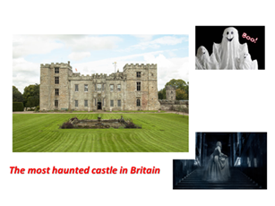
Учитель интересуется у детей, знают ли они другие популярные замки с привидениями. Просит подобрать из списка ключевые слова к теме урока.
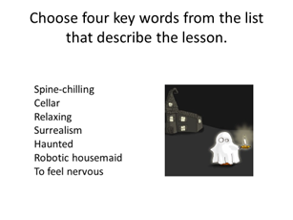
2. Актуализация знаний (3 мин)
Учащиеся знакомятся с главными героями урока, делают предположения. (Находят необходимую информацию в тексте в учебнике).
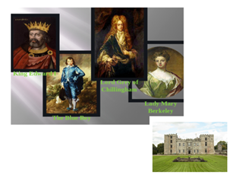
3. Первичное усвоение новых знаний (5 мин)
Учащиеся читают предложенный текст в учебнике и выбирают правильные слова из варианта предложенных в тексте. Обосновывают свой выбор, используя свои знания в лексике и грамматике изучаемого языка.
4. Первичная проверка понимания (10 мин)
Работа с карточками. Ученики в парах подбирают правильные определения к новым словам из текста.
lurk | to walk around slowly in a relaxed way or without any clear purpose or direction
spine-chilling | the sound of something falling to the ground
cellar | to wait or move in a secret way so that you cannot be seen
bump | very frightening
wander | an underground prison
rustling | a room under the ground floor of a building
dungeon | the act of causing great physical or mental pain in order to persuade someone to do something or to give information
torture | the sound that paper or leaves make when they move
Проверка на доске с учителем:
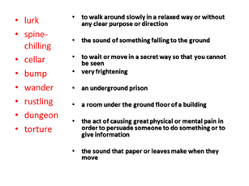
Учитель использует прием «Лингвистический эксперимент» (устранение языкового элемента из текста, замена его синонимичным). Ученики заполняют пропуски в тексте, используя новые ЛЕ урока. Сопоставляют синонимы, определяют часть речи.
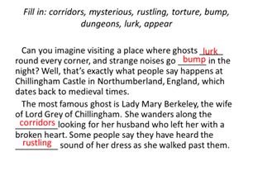
5. Первичное закрепление (15 мин)
Учащимся предлагается сыграть роль туристического гида и подготовить рассказ об изученной достопримечательности в Англии. Используя прием «Mind map», учитель помогает учащимся подготовить свое монологическое высказывание. Затем в парах учащиеся выступают, меняясь ролями. Некоторым учащимся предлагается презентовать свои выступления классу.
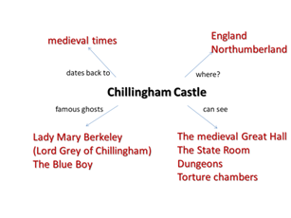
6. Рефлексия (2 мин)
Учащимся предлагается обсудить:
- узнали ли что-то новое в ходе урока
- возникали ли какие-либо затруднения в ходе урока, как с ними справлялись
- какие эмоции в конце урока
7. Домашнее задание (2 мин)
Учащимся предлагается найти подобные замки в России и подготовить информацию о них (в виде монолога, с использованием тематической схемы).

Список литературы:
Баринова Е.А. Метапредметный подход в образовании и метапредметные навыки.
Атлас новых профессий 3.0. / Под ред. Д. Варламовой, Д. Судакова. — М.: Альпина ПРО, 2021.
ФГОС основного общего образования. – М.: Просвещение, 2011.
Загидуллина О.М. Формирование метапредметных умений на уроке английского языка.

